Протокол №4

общего собрания трудового коллектива МДОУ «Детский сад №12 с. Ближняя Игуменка Белгородского района Белгородской области»

от 12.08.2019 г.
Общее количество членов трудового коллектива – 13
Присутствовало –13
Повестка
1. Обеспечение охраны труда и безопасности жизнедеятельности детей и сотрудников ДОУ (Голиусова Ю. И.)
2. О выборе председателя и секретаря Общего собрания работников Муниципального дошкольного образовательного учреждения «Детский сад №12 с. Ближняя Игуменка Белгородского района Белгородской области».
3.Об избрании рабочей группы по проверке достоверности представляемых сведений для назначения стимулирующих выплат и члена Управляющего совета от коллектива работников.
4.О принятии Положения «О защите персональных данных воспитанников,
их родителей (законных представителей), сотрудников МДОУ «Детский сад №12 с. Ближняя Игуменка Белгородского района Белгородской области»

1.По первому вопросу слушали и. о. заведующего МДОУ Голиусову Ю. И. Юлия Ивановна напомнила членам трудового коллектива о выполнении инструкций по охране труда, технике безопасности, пожарной безопасности.

2. По второму вопросу (О выборе председателя и секретаря Общего собрания работников муниципального дошкольного образовательного учреждения «Детский сад №12 с. Ближняя Игуменка»)
СЛУШАЛИ:
Федотову Т. И.– воспитателя МДОУ. В связи с увольнением председателя Общего собрания коллектива Леонтьевой С. А., необходимо избрать нового председателя. Она предложила избрать председателем Общего собрания работников – Кузьмину Г. А., повара, секретарем – Алябьеву Е. С.
Результаты голосования:
За – 13;
против – 0;
воздержались – 0.

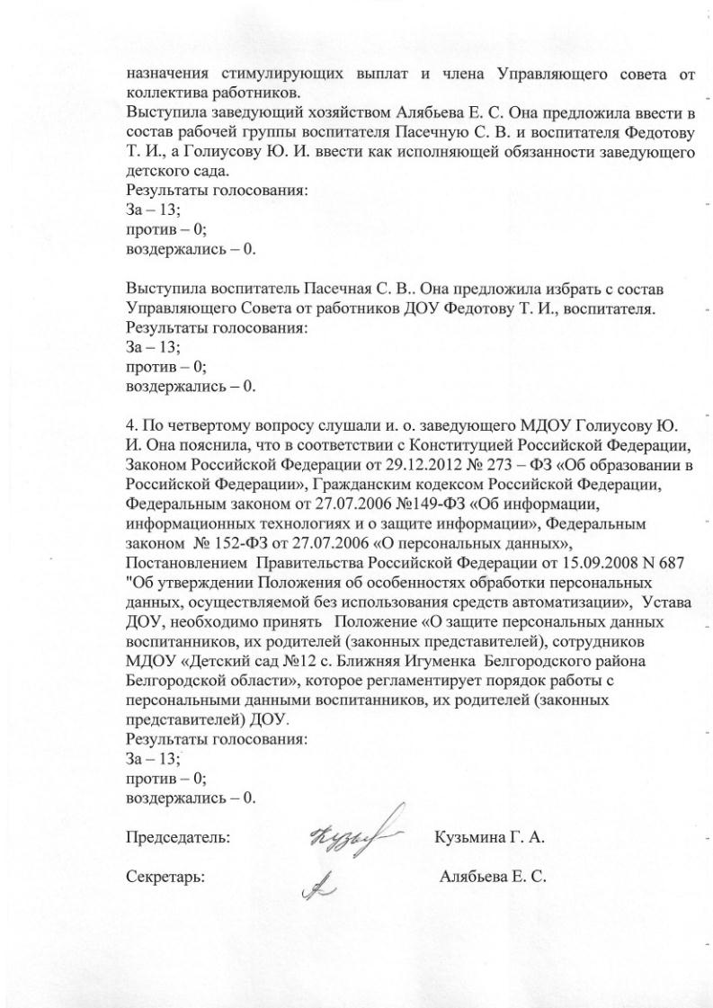
3. По третьему вопросу слушали и. о. заведующего МДОУ Голиусову Ю. И. Она пояснила, что в связи с увольнением заведующего ДОУ Дубянской А. И., а также в связи с началом нового учебного года, необходимо избрать рабочую группы по проверке достоверности представляемых сведений для назначения стимулирующих выплат и члена Управляющего совета от коллектива работников.
Выступила заведующий хозяйством Алябьева Е. С. Она предложила ввести в состав рабочей группы воспитателя Пасечную С. В. и воспитателя Федотову Т. И., а Голиусову Ю. И. ввести как исполняющей обязанности заведующего детского сада.
Результаты голосования:
За – 13;
против – 0;
воздержались – 0.

Выступила воспитатель Пасечная С. В.. Она предложила избрать с состав Управляющего Совета от работников ДОУ Федотову Т. И., воспитателя.
Результаты голосования:
За – 13;
против – 0;
воздержались – 0.

4. По четвертому вопросу слушали и. о. заведующего МДОУ Голиусову Ю. И. Она пояснила, что в соответствии с Конституцией Российской Федерации, Законом Российской Федерации от 29.12.2012 № 273 – ФЗ «Об образовании в Российской Федерации», Гражданским кодексом Российской Федерации, Федеральным законом от 27.07.2006 №149-ФЗ «Об информации, информационных технологиях и о защите информации», Федеральным законом № 152-ФЗ от 27.07.2006 «О персональных данных», Постановлением Правительства Российской Федерации от 15.09.2008 N 687 "Об утверждении Положения об особенностях обработки персональных данных, осуществляемой без использования средств автоматизации», Устава ДОУ, необходимо принять Положение «О защите персональных данных воспитанников, их родителей (законных представителей), сотрудников МДОУ «Детский сад №12 с. Ближняя Игуменка Белгородского района Белгородской области», которое регламентирует порядок работы с персональными данными воспитанников, их родителей (законных представителей) ДОУ.
Результаты голосования:
За – 13;
против – 0;
воздержались – 0.

Председатель: Кузьмина Г. А.
Секретарь: Алябьева Е. С.

